|  |  |  |  |  |  |
| --- | --- | --- | --- | --- | --- |
| App de Tareas | | | | | |
|  |  |  |  |  |

Bienvenido a tu app de tareas, en donde podras resgitrar tus pareas y manejar sus estados en cada proceso hasta terminarlas.

**Paso 1:** Grabar una nueva Tarea.

Para poder registrar las tareas que vas a estar desarrollando necesitas llenar los 3 campos necesarios que estan en la web. Estos campos sen componen de 3 tipos, el nombre de la tarea a realizar, la descripicon de la misma y el responsable a realizar la tarea. Una vez completado estos campos se procede a darle click en el boton de agregar y asi se procedera a grabar la tarea.

**Observacion: Debe llenar todos los campos para realizar un nuevo registro.**

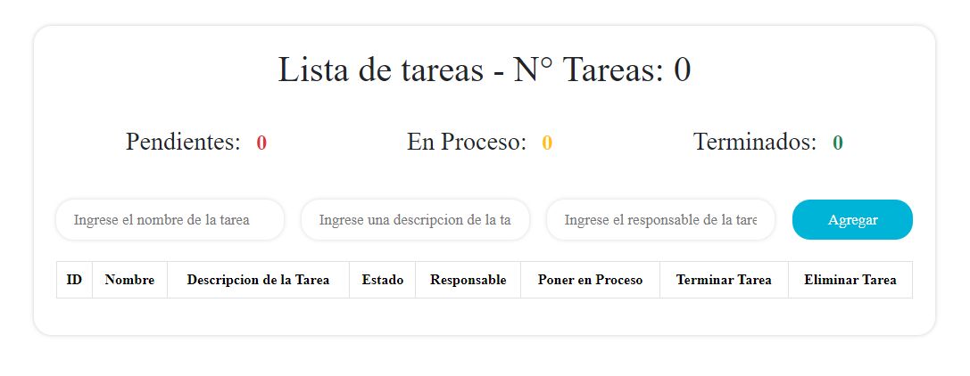

|  |  |  |  |  |  |  |
| --- | --- | --- | --- | --- | --- | --- |
|  |  |  |  |  | |  |
| Si la tarea fue grabadcorrectamente el sistema le dara un  Mensaje de éxito y la tarea le aparecera en su lista en la pantalla. | | |  | |  | |

**Paso 2:**  Poner en proceso la tarea.

Para realizar una tarea debe estar en estado de proceso, el cual se realiza presionando el boton de “Poner en proceso”, para que la tarea cambie y pase a ese estado. Para cambiar el estado de la tarea debe darle click sobre el botón y la tarea ya estara en proceso. Si todo fue un existo el sistema le dara un mensaje del mismo y en su lista la tarea ya estara en proceso.

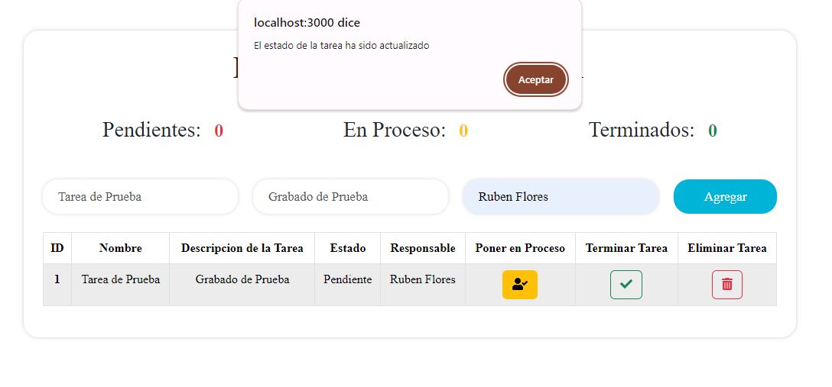

|  |  |  |  |  |  |
| --- | --- | --- | --- | --- | --- |
|  |  |  |  |  |  |

**Paso 3:** Terminar la Tarea.

Realizado la tarea se procede a dar por terminado, hay que cambiar tambien

en el sistema para que se pueda llevar el registro correcto de las tareas realizadas. Para realizar ese cambio hay que darle click sobre el boton de “Tarea Terminada”, y asi el se cambiara de estado proceso a terminado. Es necesario tener en cuenta que para terminar un tarea primero tiene que estar en proceso ya que el sistema le dara un mensaje de alerta caso contrario.

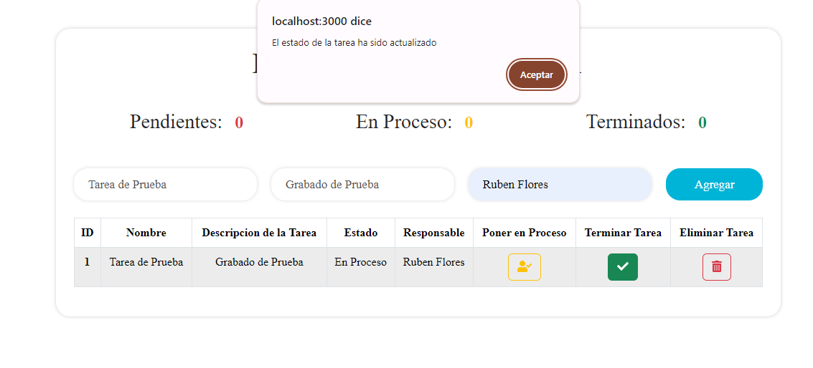

Caso que se haya cagado mal o no se pudo realizar la tarea el sistema tiene un boton de eliminacion el cual le ayuda a eliminar los registros que no desee tener. Siempre y cunado la tarea ya no haya sido realizada o este en estado terminado el cual no se podra eliminar.

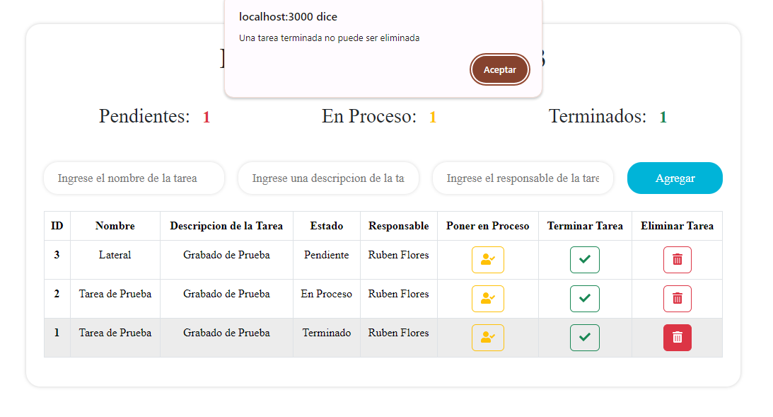

El sistema cuenta con un contador de resgitros que ayudaran para poder llevar la cuenta de las tareas de acrde al proceso en la que se eencuentre. Dicho contador se situa en la parte superior del sistema y se actualizar con cada accion que realice, desde el grabado de un nuevo registro, los cambios de estado hasta la eliminacion de los mismos. 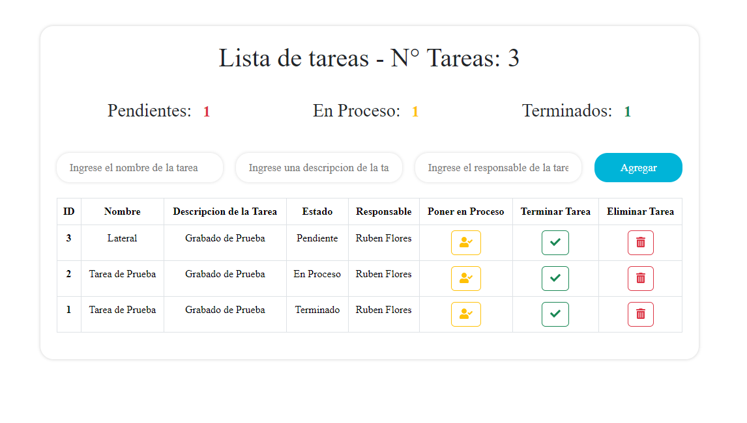

Para mayoy informacion sobre el sistema o cualquier cambio o modificacion que desea solicitar debe contactar con sus grupo de sistemas.